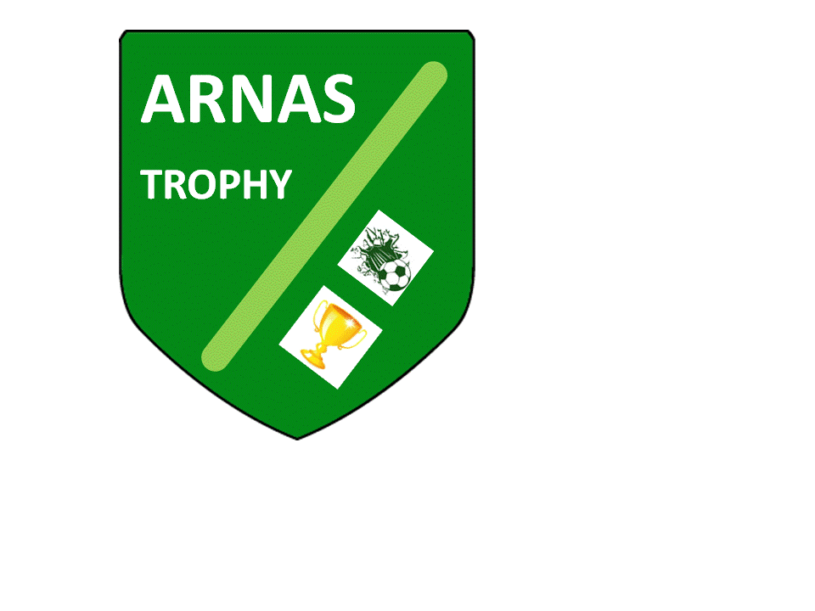PROGRAMME DU TOURNOI

Samedi 19 avril 2014
Accueil des équipes à partir de 8h00 :
- Vestiaires du club pour les U11 et U13
- Club house de l’Escale pour les U15- U17 et U19
Début des matchs à 9h00 pour toutes les catégories
11h25 : minute de silence sur tous les terrains en mémoire de notre président
11h30 : reprise du dernier match de la matinée pour toutes les catégories
12h00 : Pot de bienvenue pour les éducateurs et dirigeants des clubs au Club- House
13h30 : Reprise des matchs
21h00 : Retransmission de la finale de la Coupe de la Ligue

Dimanche 20 avril 2014

Initiation toute la journée sous le Club-house de Free Style Foot

9h00 : reprise de la compétition
10h15 : ½ Finale A U13 (Terrain 1B)
10h30 : ½ Finale A U19 (terrain 5)
11h00 : ½ Finale U15 (Terrain 4) et ½ Finale U17 (Terrain 3)
11h30 : ½ Finale B U19 (Terrain 5)
11h40 : ½ Finale U15 (Terrain 4) et ½ Finale U17 (Terrain 3)
12h00 : Démonstration de Free Style Foot

Pause

13h00 : Début des matchs de classements
14h20 : ½ finales U11 (Terrain 1)
15h00 : Finale des perdants U11 (Terrain 1A) ; Finale U13 (Terrain 1B)
Démonstration de Free Style Foot
15h30 : Finale U15 (Terrain 5)
15h45 : Finale U11 (Terrain 1)
16h15 : Finale U17 (Terrain 5)
17h00 : Finale U19 (Terrain 5)
18h00 : Remise des prix à la salle Gauguin

Bon tournoi…
Les dirigeants et bénévoles de l’As ARNAS.

